Federico Sebastian Kritzfel

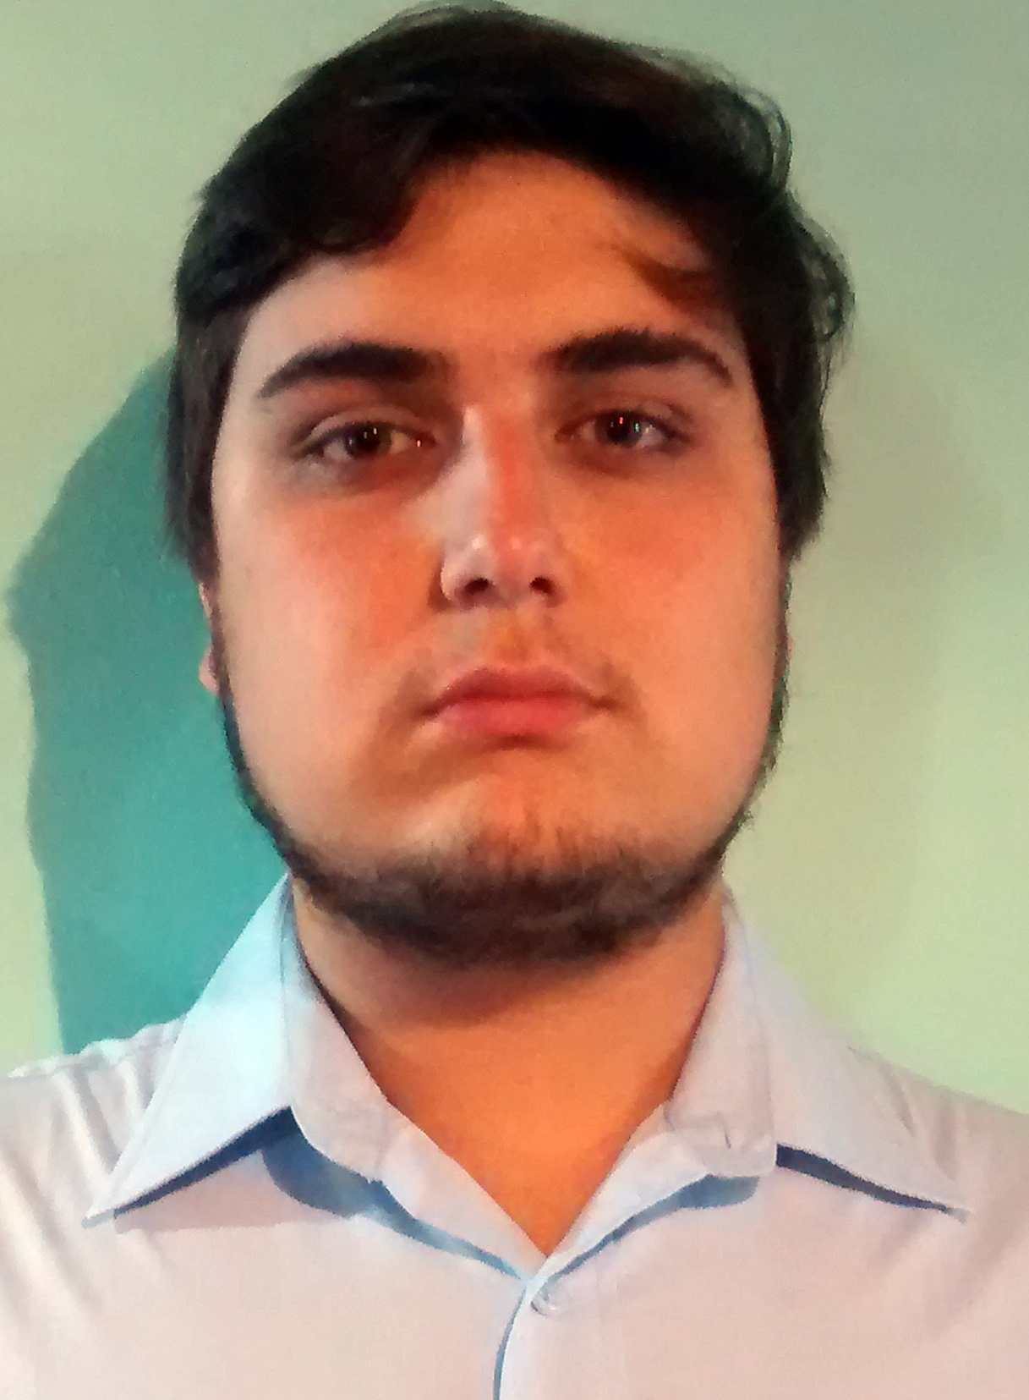
Fecha de nacimiento: 17 de Mayo de 1995
Lugar de Nacimiento: Quilmes
D.N.I: 38833851
Edad: 19 años
Domicilio: calle 49 entre 162 y 163 N°6256
Localidad: Berazategui
Teléfono: cel (011) 15-5935-9241 Casa: 5437-4211
Email: Federico.s.kritzfel@gmail.com

ESTUDIOS SECUNDARIOS – EDUCACION BASICA (2007-2012)

Colegio: Instituto Manuel Belgrano.
Título: Bachiller
Modalidad: Arte, diseño y Comunicación
Promedio General: 7.97 (siete noventa y siete)

FORMACIÓN ACADÉMICA
2013 – 2013: Licenciatura en gastronomía. (Inconcluso)
Institución: Instituto Argentino de Gastronomía convenio con UADE
Asignaturas: 14/54

2015-Al Presente: Licenciatura en relaciones de trabajo.
Institución: Universidad Nacional Arturo Jauretche.
EXPERIENCIA LABORAL
Noviembre 2011-Mayo 2013: Arcos Dorados S.A. Empleado sector caja/Crew Administrativo

Mayo 2013-Noviembre 2013: Arcos Dorados S.A. Gerente de Área.
(Proyección de ventas y monitoreo de puntos de venta)

Noviembre 2013-Enero 2015: Arcos Dorados S.A. Gerente de Turno.
(Tareas básicas de recursos humanos/Tareas de Administración/proyecciones mensuales/Gestión de compras)

DATOS DE INTERES:
-Curso de pack Microsoft office l, avalado por la Universidad Tecnológica Nacional.
- Curso de Operador de PC, curso dictado y avalado por el instituto Manuel Belgrano.
- Scout : -representante Juvenil de Berazategui
- Curso online de sistemas de administración SMS
- Curso de sistema de proyecciones TANGO GESTION
- Curso online de Sistemas de recursos humanos SHRMS.
- Curso de Manipulador de alimentos.
- Registro de conducir, Categoría B1
- Movilidad propia
DISPONIBILIDAD HORARIA: Horario a convenir
IDIOMAS:
Ingles: Intermedio Habla/Lee/Escribe

